Biología I
Daniel Rojas Tapia
Oscar de Jesus Nieto Macias

Nombre | Concepto
C3 | Se realiza en la mayoría de los organismos fotosintéticos como las cianobacterias, algas verdes y en la mayoría de plantas vasculares. Estos organismos se caracterizan por mantener las estomas abiertos en el día y por fijar el CO2 realizando el ciclo de Calvin y además este es catalizado por la enzima RuBisCo.
C4 | En ellas el dióxido de carbono incorporado al ácido oxaloacético es finalmente transferido a la RuBP y entra en  el ciclo de Calvin, pero sólo después de haber pasado a través de una serie de reacciones que lo transportan a sitios más profundos dentro de la hoja. Estas reacciones se presentan en las células del mesófilo, donde los cloroplastos se caracterizan por tener una extensa red de tilacoides organizados en granas bien desarrollados. El ácido málico o el ácido aspártico, según la especie es transportado a las células de la vaina de los  haces merced la red de plasmodesmos. Los cloroplastos de estas células, que forman vainas apretadas alrededor de los haces vasculares de la hoja tienen granas poco desarrollados y frecuentemente contienen granos de almidón.
CAM | Hay unas especies vegetales de climas áridos, que tienen hojas gruesas con una baja  proporción superficie-volumen, cutícula gruesa y baja tasa de transpiración. A dichas plantas se les llama suculentas. Por lo general presentan células fotosintéticas de la hoja o el tallo en el mesófilo esponjoso. En algunas plantas suculentas el metabolismo del CO2 es poco usual, inicialmente se investigó en miembros de la familia Crassulaceae, por lo que se le denominó como Metabolismo Acido de las Crasuláceas

C3:
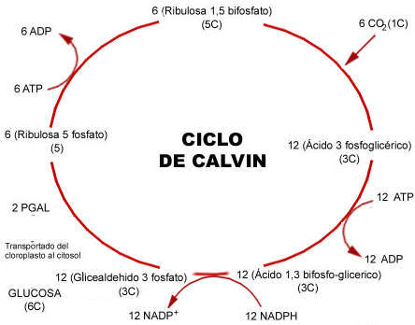

C4:
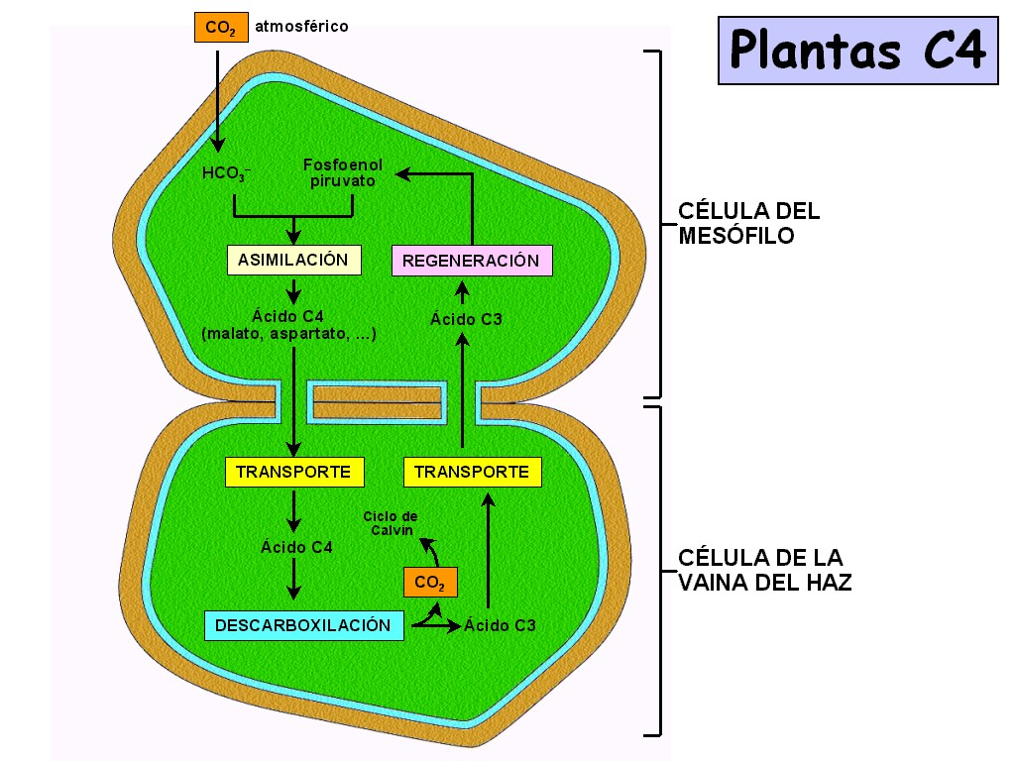

CAM:
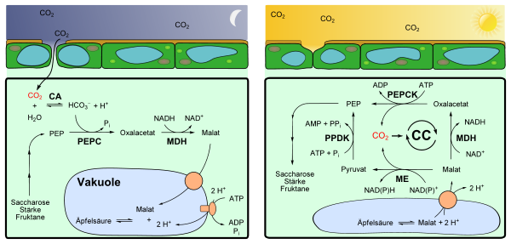

APA:
Sáenz, J.. (2012). La fotosíntesis, concepciones, ideas alternativas y analogías. Unidad didáctica dirigida a estudiantes de los ciclos 3 y 4 de educación básica del colegio José María Carbonell. abril 27, 2017, de bdigital Sitio web: http://www.bdigital.unal.edu.co/7577/1/jorgeenriquesaenzguarin.2012.pdf

